Қазақстан Республикасы
Президентінің
2017 жылғы 8 тамыздағы
№ 528 Жарлығына
ҚОСЫМША

Қазақстан Республикасы
Президентінің
2015 жылғы 21 қаңтардағы
№ 993 Жарлығымен
БЕКІТІЛГЕН

Қазақстан Республикасының мемлекеттік сыйлығы
лауреатының дипломы мен төсбелгісінің
СИПАТТАМАСЫ

1. Қазақстан Республикасының әл-Фараби атындағы ғылым мен техника саласындағы және әдебиет пен өнер саласындағы мемлекеттік сыйлықтары лауреатының дипломы:
1) көлемі 330 х 115 мм қатты мұқабадан;
2) көлемі 320 х 110 мм жапсырма беттен тұрады.
Дипломның мұқабасы Қазақстан Республикасының Мемлекеттік Туы түстес былғарыдан жасалады.
Дипломның мұқабасында алтын түспен бедерленіп салынған:
1) үстіңгі жағында – Қазақстан Республикасының Мемлекеттік Елтаңбасы;
2) Мемлекеттік Елтаңбаның төменгі жағында – мемлекеттік тілде:
Қазақстан Республикасының әл-Фараби атындағы ғылым мен техника саласындағы мемлекеттік сыйлығы үшін:
«Қазақстан Республикасының әл-Фараби атындағы
ғылым мен техника саласындағы
мемлекеттік сыйлығы лауреатының
ДИПЛОМЫ» (1-қосымша);
Қазақстан Республикасының әдебиет пен өнер саласындағы мемлекеттік сыйлығы үшін:
«Қазақстан Республикасының
әдебиет пен өнер саласындағы
мемлекеттік сыйлығы лауреатының
ДИПЛОМЫ» (2-қосымша)
деген жазу орналасады.

2. Жапсырма бет баспаханалық әдіспен арнайы, қорғау дәрежелері бар, көк түсті қағазда басылып шығарылады.
Жапсырма беттің беткі жағында:
1) үстіңгі жағында – Қазақстан Республикасының Мемлекеттік Елтаңбасы;
2) Мемлекеттік Елтаңбаның төменгі жағында – мемлекеттік тілде:
Қазақстан Республикасының әл-Фараби атындағы ғылым мен техника саласындағы мемлекеттік сыйлығы үшін:
«Қазақстан Республикасының әл-Фараби атындағы
ғылым мен техника саласындағы
мемлекеттік сыйлығы лауреатының
ДИПЛОМЫ» (3-қосымша);
Қазақстан Республикасының әдебиет пен өнер саласындағы мемлекеттік сыйлығы үшін:
«Қазақстан Республикасының
әдебиет пен өнер саласындағы
мемлекеттік сыйлығы лауреатының
ДИПЛОМЫ» (4-қосымша)
деген жазу орналасады.
Жапсырма беттің ішкі екі жағының ортасында Қазақстан Республикасы Мемлекеттік Елтаңбасының бейнесі фонмен түсірілген.
Қазақстан Республикасының әл-Фараби атындағы ғылым мен техника саласындағы және әдебиет пен өнер саласындағы мемлекеттік сыйлықтары лауреаты дипломының жапсырма бетінің ішкі сол жағында мемлекеттік тілде:
Қазақстан Республикасының әл-Фараби атындағы ғылым мен техника саласындағы мемлекеттік сыйлығы үшін:
«Қазақстан Республикасы Президентінің
жылғы № Жарлығымен
«жұмыстың атауы»
жұмысы үшін
ғылыми дәрежесі
ТЕГІ, АТЫ, ӘКЕСІНІҢ АТЫ
ҚАЗАҚСТАН РЕСПУБЛИКАСЫНЫҢ ӘЛ-ФАРАБИ
АТЫНДАҒЫ ҒЫЛЫМ МЕН ТЕХНИКА
САЛАСЫНДАҒЫ____ ЖЫЛҒЫ
МЕМЛЕКЕТТІК СЫЙЛЫҒЫ БЕРІЛДІ»;
Қазақстан Республикасының әдебиет пен өнер саласындағы мемлекеттік сыйлығы үшін:
«Қазақстан Республикасы Президентінің
жылғы № Жарлығымен
«жұмыстың атауы»
жұмысы үшін
ТЕГІ, АТЫ, ӘКЕСІНІҢ АТЫ

ҚАЗАҚСТАН РЕСПУБЛИКАСЫНЫҢ
ӘДЕБИЕТ ПЕН ӨНЕР САЛАСЫНДАҒЫ _____ЖЫЛҒЫ
МЕМЛЕКЕТТІК СЫЙЛЫҒЫ БЕРІЛДІ»
деген мәтін орналасады.
Төменде:
«Қазақстан Республикасының
Президенті Н.Назарбаев»
деген сөздер орналасады.
Оның төменгі сол жағында дипломның нөмірі көрсетілген.
Қазақстан Республикасының әл-Фараби атындағы ғылым мен техника саласындағы және әдебиет пен өнер саласындағы мемлекеттік сыйлығы лауреаты дипломының жапсырма бетінің ішкі оң жағында орыс тілінде:
Қазақстан Республикасының әл-Фараби атындағы ғылым мен техника саласындағы мемлекеттік сыйлығы үшін:
«Указом Президента Республики Казахстан
от года №
ПРИСУЖДЕНА
ГОСУДАРСТВЕННАЯ ПРЕМИЯ РЕСПУБЛИКИ КАЗАХСТАН
В ОБЛАСТИ НАУКИ И ТЕХНИКИ ИМЕНИ АЛЬ-ФАРАБИ
______ ГОДА
за работу «наименование работы»
ФАМИЛИЯ, ИМЯ, ОТЧЕСТВО
ученая степень»;
Қазақстан Республикасының әдебиет пен өнер саласындағы мемлекеттік сыйлығы үшін:
«Указом Президента Республики Казахстан
от года №
ПРИСУЖДЕНА
ГОСУДАРСТВЕННАЯ ПРЕМИЯ РЕСПУБЛИКИ КАЗАХСТАН
В ОБЛАСТИ ЛИТЕРАТУРЫ И ИСКУССТВА
______ ГОДА
за работу «наименование работы»
ФАМИЛИЯ, ИМЯ, ОТЧЕСТВО»
деген мәтін орналасады.
3. Қазақстан Республикасының мемлекеттік сыйлығы лауреатының төсбелгісі төртбұрышты планкаға ілмешекпен бекітілген, диаметрі 25 мм, қалыңдығы 2 мм шеңбер түрінде алтын жалатылған жезден жасалған.
25 мм х 15 мм көлеміндегі планкаға Қазақстан Республикасының Мемлекеттік Туы түстес қатқыл лента, планканың сыртқы жағында – визорлы бекіткіші бар түйреуіш бекітілген.
Төсбелгінің жылтыр бетінің беткі жағында:
Қазақстан Республикасының әл-Фараби атындағы ғылым мен техника саласындағы мемлекеттік сыйлығы үшін ортасында – әл-Фарабидің бюсті, төменде – ӘЛ-ФАРАБИ деген бедерлі жазу бар;
Қазақстан Республикасының әдебиет пен өнер саласындағы мемлекеттік сыйлығы үшін төменде – қалықтаған қыран, ортасында – күн шапағы аясындағы «Алтын адам» бейнеленген шығыңқы бедері бар.
Төсбелгінің сыртқы жағында:
Қазақстан Республикасының әл-Фараби атындағы ғылым мен техника саласындағы мемлекеттік сыйлығы үшін:
«ҚАЗАҚСТАН РЕСПУБЛИКАСЫНЫҢ ӘЛ-ФАРАБИ АТЫНДАҒЫ ҒЫЛЫМ МЕН ТЕХНИКА САЛАСЫНДАҒЫ МЕМЛЕКЕТТІК СЫЙЛЫҒЫНЫҢ ЛАУРЕАТЫ» деген бедерлі жазу және нөмір орналасқан (5-қосымша);
Қазақстан Республикасының әдебиет пен өнер саласындағы мемлекеттік сыйлығы үшін:
«ҚАЗАҚСТАН РЕСПУБЛИКАСЫНЫҢ ӘДЕБИЕТ ПЕН ӨНЕР САЛАСЫНДАҒЫ МЕМЛЕКЕТТІК СЫЙЛЫҒЫНЫҢ ЛАУРЕАТЫ» деген бедерлі жазу және нөмір орналасқан (6-қосымша).

_________________________

Қазақстан Республикасы мемлекеттік сыйлығы лауреатының дипломы мен төсбелгісінің сипаттамасына
1-ҚОСЫМША

Қазақстан Республикасының әл-Фараби атындағы ғылым мен техника саласындағы мемлекеттік сыйлығы
лауреаты дипломының
БЕЙНЕСІ
(қатты мұқаба)

115 мм

165 мм

_________________________

Қазақстан Республикасы мемлекеттік сыйлығы лауреатының дипломы мен төсбелгісінің сипаттамасына
2-ҚОСЫМША

Қазақстан Республикасының әдебиет пен өнер саласындағы мемлекеттік сыйлығы лауреаты дипломының
БЕЙНЕСІ
(қатты мұқаба)

115 мм

165 мм

_________________________

Қазақстан Республикасы мемлекеттік
сыйлығы лауреатының дипломы мен
төсбелгісінің сипаттамасына
3-ҚОСЫМША

Қазақстан Республикасының әл-Фараби атындағы ғылым мен техника саласындағы мемлекеттік сыйлығы лауреаты дипломының
БЕЙНЕСІ
(жапсырманың беткі жағы)

110 мм

160 мм

Қазақстан Республикасының әл-Фараби атындағы ғылым мен техника саласындағы
мемлекеттік сыйлығы лауреаты дипломының
БЕЙНЕСІ
(жапсырма бетінің ішкі жағы)

Қазақстан Республикасы Президентінің  жылғы № Жарлығымен  «жұмыстың атауы»  жұмысы үшін  ғылыми дәрежесі  ТЕГІ, АТЫ, ӘКЕСІНІҢ АТЫ  ҚАЗАҚСТАН РЕСПУБЛИКАСЫНЫҢ ӘЛ-ФАРАБИ АТЫНДАҒЫ  ҒЫЛЫМ МЕН ТЕХНИКА САЛАСЫНДАҒЫ ____ ЖЫЛҒЫ  МЕМЛЕКЕТТІК СЫЙЛЫҒЫ БЕРІЛДІ  Қазақстан Республикасының  Президенті Н.Назарбаев  № 000 | Указом Президента Республики Казахстан  от года №  ПРИСУЖДЕНА  ГОСУДАРСТВЕННАЯ ПРЕМИЯ РЕСПУБЛИКИ КАЗАХСТАН  В ОБЛАСТИ НАУКИ И ТЕХНИКИ  110 мм  ИМЕНИ АЛЬ-ФАРАБИ_____ ГОДА  за работу «наименование работы»  ФАМИЛИЯ, ИМЯ, ОТЧЕСТВО  ученая степень

320 мм

_________________________

Қазақстан Республикасы мемлекеттік
сыйлығы лауреатының дипломы мен
төсбелгісінің сипаттамасына
4-ҚОСЫМША

Қазақстан Республикасының әдебиет пен өнер саласындағы мемлекеттік сыйлығы лауреаты дипломының
БЕЙНЕСІ
(жапсырманың беткі жағы)

[Введите цитату из документа или краткое описание интересного события. Надпись можно поместить в любое место документа. Для изменения форматирования надписи, содержащей броские цитаты, используйте вкладку "Средства рисования".]
[Введите цитату из документа или краткое описание интересного события. Надпись можно поместить в любое место документа. Для изменения форматирования надписи, содержащей броские цитаты, используйте вкладку "Средства рисования".]
110 мм

160 мм

Қазақстан Республикасының әдебиет пен өнер саласындағы
мемлекеттік сыйлығы лауреаты дипломының
БЕЙНЕСІ
(жапсырма бетінің ішкі жағы)

Қазақстан Республикасы Президентінің  жылғы № Жарлығымен  «жұмыстың атауы»  жұмысы үшін  ТЕГІ, АТЫ, ӘКЕСІНІҢ АТЫ  ҚАЗАҚСТАН РЕСПУБЛИКАСЫНЫҢ ӘДЕБИЕТ ПЕН ӨНЕР САЛАСЫНДАҒЫ ____ ЖЫЛҒЫ МЕМЛЕКЕТТІК СЫЙЛЫҒЫ БЕРІЛДІ  Қазақстан Республикасының  Президенті Н.Назарбаев  № 000 | Указом Президента Республики Казахстан  от года №  ПРИСУЖДЕНА  ГОСУДАРСТВЕННАЯ ПРЕМИЯ РЕСПУБЛИКИ КАЗАХСТАН  В ОБЛАСТИ ЛИТЕРАТУРЫ И ИСКУССТВА ______ ГОДА  110 мм  за работу «наименование работы»  ФАМИЛИЯ, ИМЯ, ОТЧЕСТВО
320 мм

_________________________

Қазақстан Республикасы мемлекеттік сыйлығы лауреатының дипломы мен
төсбелгісінің сипаттамасына
5-ҚОСЫМША

Қазақстан Республикасының әл-Фараби атындағы ғылым мен техника саласындағы
мемлекеттік сыйлығының лауреаты төсбелгісінің
ГРАФИКАЛЫҚ БЕЙНЕСІ

Қатқыл лента
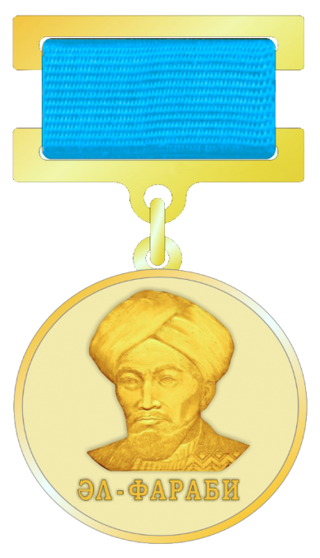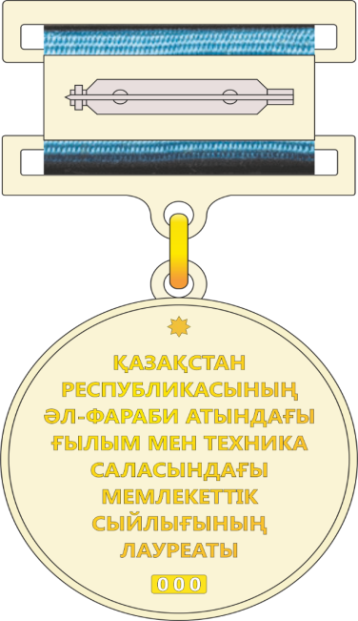
Визорлы бекіткіші бар
түйреуіш
Шығыңқы бедер
35мм
15 мм
Шығыңқы бедер
Күңгірт беті,
шығыңқы бедер
Күңгірт беті,
шығыңқы бедер
Жылтыр беті

25 мм
_________________________

Қазақстан Республикасы мемлекеттік сыйлығы лауреатының дипломы мен
төсбелгісінің сипаттамасына
6-ҚОСЫМША

Қазақстан Республикасыныңәдебиет пен өнер саласындағы
мемлекеттік сыйлығының лауреаты төсбелгісінің
ГРАФИКАЛЫҚ БЕЙНЕСІ

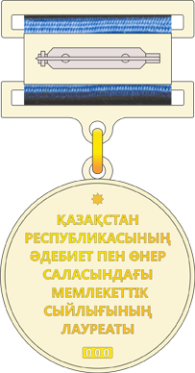
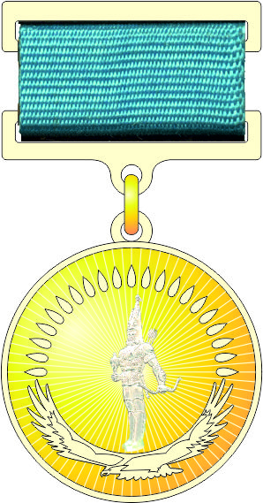
Шығыңқы бедер

Жылтыр беті
түйреуіш

15 мм
35 мм
Қатқыл лента

Шығыңқы бедер
Шығыңқы бедер
Шығыңқы бедер

Визорлы бекіткіші бар

Шығыңқы бедер

25 мм

